NOM DATA 17 NOV 2008
NOTA

BLOC 1:MECANICA I DINÀMICA DELS SISTEMES DE PARTÍCULES

- [CT2008] (2,5 punts) Dues partícules puntuals es mouen sobre un pla horitzontal sense fregament. La velocitat inicial de la primera de massa 2 kg, és (2,- 3). La velocitat inicial de la segona partícula de massa 4 kg, és (-3, -3).Les partícules xoquen entre elles i després del xoc es mouen separadament. La velocitat de la primera després del xoc és (-3, -2). Totes les velocitats es donen en coordenades cartesianes i en m/s.
  - Calculeu el mòdul de la velocitat de la segona partícula després del xoc.
  - Determineu si el xoc és elàstic
  - Calculeu la variació d’energia cinètica que experimenta cada partícula en el xoc.
- [CT2008] (1,25 punts) En una experiència en el laboratori, mesurem la longitud d’una molla vertical, fixada en l’extrem superior quan hi pengem diverses masses de l’extrem inferior. A la taula següent hi ha els resultats obtinguts, on ∆L representa l’allargament de la molla quan li pengem de l’extrem inferior una massa m.
m(g) | 200 | 300 | 400 | 500 | 600 | 700
∆L(cm) | 32,7 | 49,0 | 65,3 | 81,7 | 98,0 | 114,3
  - Representeu gràficament l’allargament(ordenada) en funció de la força(abscissa). Doneu l’equació de la funció que ajusta els valors experimentals.
  - Determineu la constant elàstica de la molla. Expresseu el resultat en les unitats del Sistema Internacional(SI).
- [CT2008] (1,25 punts) Un bloc de massa 20 kg cau lliscant per un pla inclinat, salvant un desnivell de 25 m. Si parteix del repòs i assoleix una velocitat final de 15 m/s, determineu l’energia perduda per fricció.
OPCIÓ A:
- [CT2006] (2,5 punts) En una atracció de fira una vagoneta de massa 300 kg parteix del repòs en el punt A i aplega al punt B amb una velocitat de 10 m/s després de recorrent el circuit representat a la figura. Pren g com a 10 m/s² i calcula:
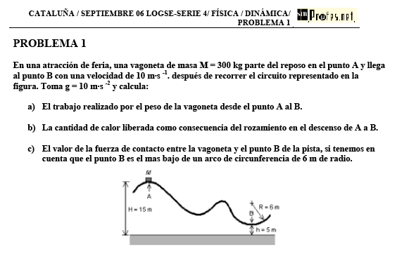
  - El treball realitzat per el pes de la vagoneta des del punt A al B
  - La quantitat de calor alliberada com a conseqüència del fregament en el descens AB.
  - El valor de la força de contacte entre la vagoneta i el punt B de la pista, si tenim en compte que el punt B és el més baix d’una circumferència de 6 m de radi.
- (1,25 punts) Un disc de 20 cm de radi i 250 g de massa gira al seu voltant d’un eix que li es perpendicular i que li passa pel seu centre. Calcula:
  - La seva acceleració angular si és sotmès a una força de 0,5 N tangent en un punt de la perifèria.
  - Si als 10 s la seva velocitat angular val -200 rad/s. Calcula el seu moment angular o cinètic.
- (1,25 punts) Indica si les següents afirmacions són cert o fals. Raona o justifica TOTES les respostes o fes l’esmena corresponent per a que siguin certes.
  - Tots els punts d’un disc que gira al voltant d’un eix que passa pel seu centre i que es perpendicular al disc tenen la mateixa velocitat lineal i la mateixa velocitat angular.
  - L’energia mecànica es la variació de la seva energia cinètica i la seva energia potencial.
  - En un sistema conservatiu , l’energia mecànica varia en una quantitat igual al treball exercit per les forces no conservatives.
  - Els sòlids rígids són aquells que varien contínuament la distància entre les seves partícules.
  - Si tens una força que actua 1s sobre un cos de 5 kg, no produirà el mateix efecte que si actua durant 5 s sobre un 1 kg.
OPCIÓ B:
- [CT2004] (2,5 punts) Una massa de 200 g es troba en repòs sobre una superfície horitzontal, sense fregament, unida al extrem d’una molla de massa negligible que es troba en estat d’equilibri. Una segon massa de 600 g es desplaça sobre la mateixa superfície amb una velocitat de 4 m/s en el sentit indicat i experimenta un xoc frontal amb m₁. La constant recuperadora de la molla val 500 N/m. Calculeu:
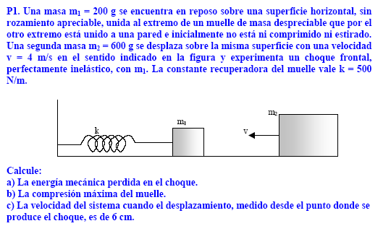
  - L’energia mecànica perduda en el xoc.
  - La comprensió màxima de la molla
  - La velocitat del sistema quan el desplaçament, mesura des del punt del xoc és de 6 cm.
- (1,25 punts) Calcula el moment d’inèrcia d’un cilindre buit de massa 200 g i radi 230 cm. Aquest cilindre parteix del repòs i assoleix una velocitat angular de 120 rpm als 10 s. Calcula el seu moment de força.
- (1,25 punts) Demostra que si la resultant de les forces externes sobre un sistema és nul·la, la seva quantitat de moviment es manté constant. Pot relacionar-la amb la seva acceleració, la seva velocitat...

